everGPIB

取扱説明書
(版：1.0)

目次
１. はじめに 1
２. 機器の各部名称 1
３. 機器の接続 2
4. 電源の投入と切断 3
4.１. 電源の投入 3
4.２. 電源の切断 3
5. IPアドレスの設定 4
6. シリアル変換モード 5
7. 通信プロトロル 6
8. 使用上の注意 7
9. 改訂履歴 7

１. はじめに
everGPIBは、装置のGPIBコネクタに取り付けてTCP/IP経由で装置を制御するためのGPIB-イーサネット変換アダプタである。everGPIBはGPIBバス接続においてコントローラ/マスタとして振る舞い、TCP/IP経由で受信したコマンドを解釈してGPIBバス制御および装置とのデータ送受信をおこなう。everGPIB本体のIPアドレス等はPCとUSBケーブルで接続してシリアル通信にて設定する。

２. 機器の各部名称
GPIBコネクタ側から：
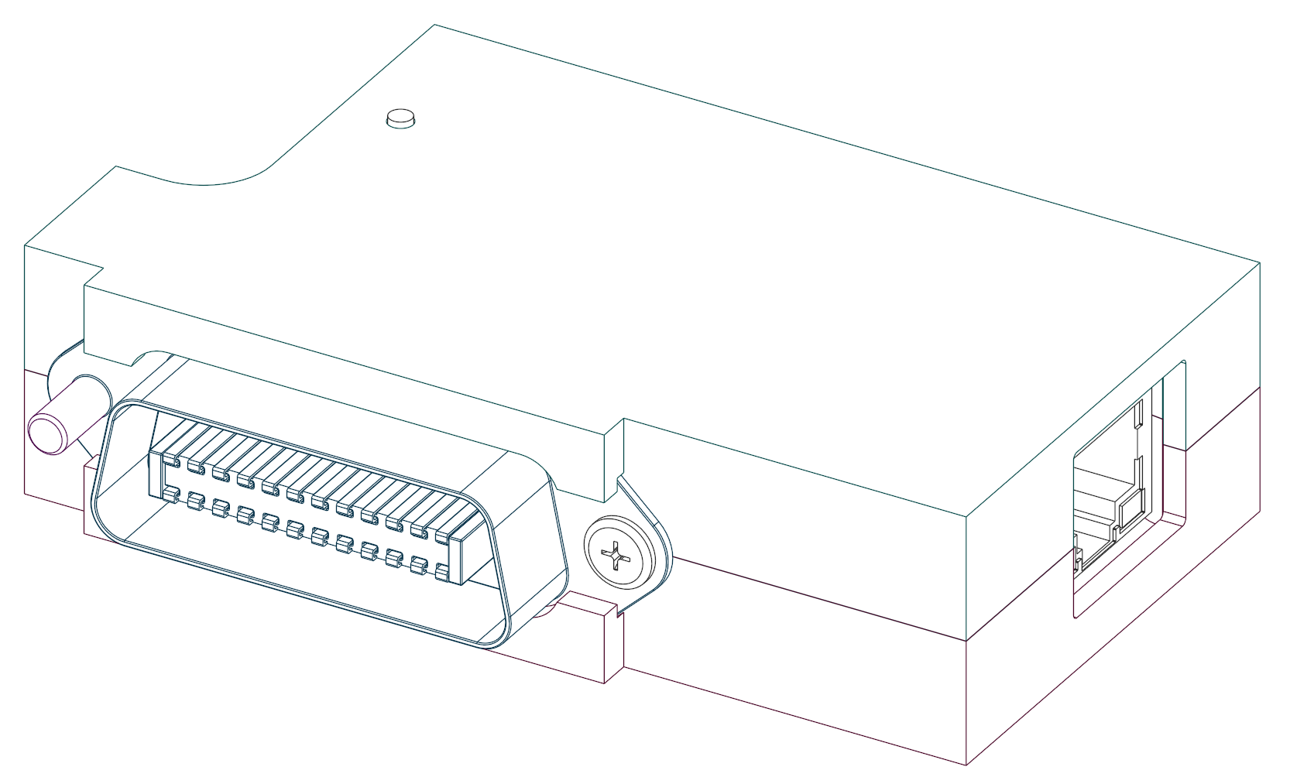
④
②
③
①
背面から：
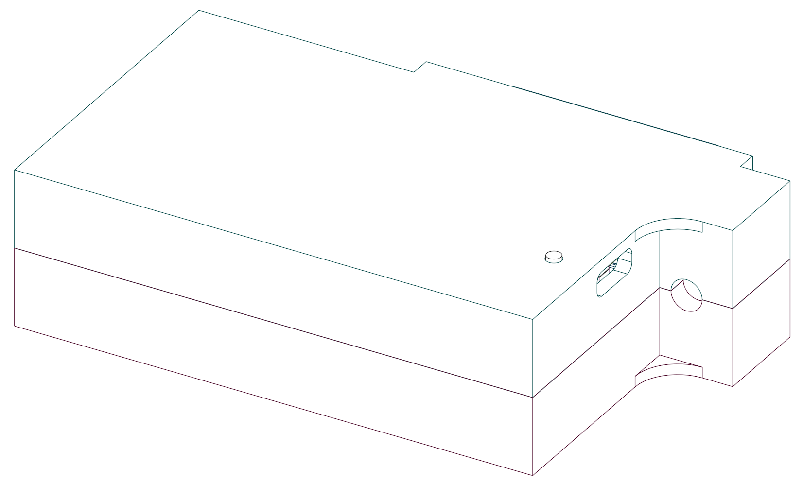
⑥
⑤
①
①：電源ランプ
②：GPIBコネクタ（アンフェノール フルピッチ 24ピン プラグ）
③：GPIBコネクタ固定ネジ（M3.5）
⑥
④：LANコネクタ（RJ-45）
⑦
⑤：電源および設定用コネクタ（マイクロUSB Type-B）
⑥：GPIBコネクタ固定ネジ用穴（＋ドライバ #2）

３. 使用前の準備と使用方法

3.１. 使用前の準備
everGPIBを使用する前にはPCとUSB接続して本体設定の確認と設定をおこなうこと。特にMACアドレスはLAN内で一意なものであることをかならず確認・設定すること。
USB接続と設定方法の詳細は【４．USB接続による本体設定の方法】を参照。

3.２. 使用方法
everGPIBを装置に接続する際には、通電していない状態で装置に取り付け、その後にLANケーブルを接続し、最後にUSBケーブルを接続して通電をおこなう。TCP/IP接続によるGPIB制御ではUSBケーブルは電源供給にしか用いていないので、いわゆる「充電専用USBケーブル」で構わない。供給する電源は「5V / 1A」以上とすること。
TCP/IP接続による制御の詳細は【５．TCP/IP接続による制御プロトコル】を参照。
everGPIBを装置から外す場合には、最初にUSBケーブルを外して通電を切り、その後にLANケーブルを外して、最後に装置からeverGPIBを取り外す。

4. USB接続による本体設定の方法

4.１. PCとのUSB接続
- everGPIBとPCを「データ通信用USBケーブル」で接続する。
- everGPIBの電源ランプが緑点灯するのを確認する。
- PCのデバイスマネージャを開き、【ポート(COMとLPT)】以下に「Arduino NANO Every」が認識されていることと、そのCOMポート番号を確認する。
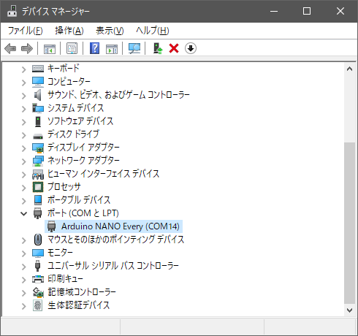
- Tera Term等のシリアル通信ソフトを起動し、上記COMポートに対してシリアル通信をおこなう。シリアルポートの設定は「ボー・レート：9600、データ：8ビット、パリティ：なし、ストップ：1ビット、フロー制御：なし」とする。改行コードは送受信ともに「CR+LF」とする。
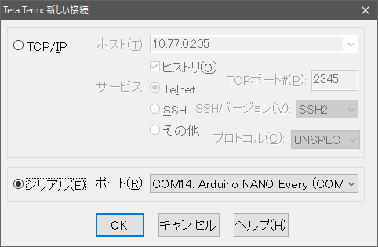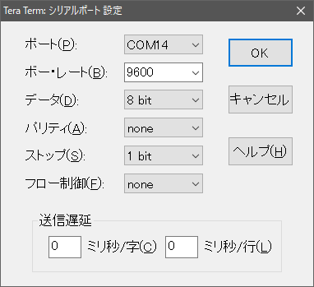

4.２. 本体設定のためのコマンド
everGPIBを使用する前にはPCとUSB接続して本体設定の確認と設定をおこなうこと。特にMACアドレスはLAN内で一意なものであることをかならず確認・設定すること。

5. TCP/IP接続による制御プロトコル
PicoPFCU4は、IPアドレス設定用ボタン①を押した状態で電源スイッチをオンにすると、通常の「シリアル変換モード」ではなく「IPアドレス設定モード」で起動する。
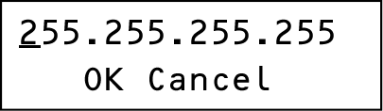
IPアドレス設定画面
「IPアドレス設定モード」では、有機ELディスプレイ②が上図のようになる。PicoPFCU4の内部フラッシュROMに保存されている現在の設定IPアドレスが上部に表示される。
文字の下線はカーソルとなっており、IPアドレス設定用ボタン①を長押し（0.5秒以上）するごとに、１つ隣の数字 → … →［OK］→［Cancel］→ 最初の数字 → … と移動する。
カーソルが数字にあるときにIPアドレス設定用ボタン①を短押し（0.5秒未満）するごとに、 … → 8 → 9→ 0→ 1→ 2→ … と数字が変更される。
カーソルが［Cancel］にあるときにIPアドレス設定用ボタン①を短押し（0.5秒未満）すると、画面上部のIPアドレス全桁が内部フラッシュROMに保存されている現在の設定IPアドレスに戻される。
カーソルが［OK］にあるときにIPアドレス設定用ボタン①を短押し（0.5秒未満）すると、画面下部に［Saved !］と表示され、画面上部のIPアドレスが内部フラッシュROMに保存される。
※ この「IPアドレス設定モード」から通常の「シリアル変換モード」へ直接に遷移する方法はない。そのため、一度PicoPFCU4の電源スイッチをオフにし、（IPアドレス設定用ボタン①を押さない状態で）再度電源スイッチをオンにして「シリアル変換モード」にすること。

6. シリアル変換モード
PicoPFCU4は、IPアドレス設定用ボタン①を押さない状態で電源スイッチをオンにすると、通常の「シリアル変換モード」で起動する。
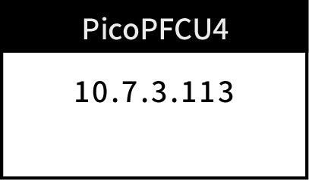
シリアル変換モード画面
「シリアル変換モード」では、有機ELディスプレイ②に内部フラッシュROMに保存されている現在の設定IPアドレスが表示される。
「シリアル変換モード」で起動したPicoPFCU4は、このIPアドレスでTCPポート7777番をリスンし、TCP接続してきたクライアントとPFCU-4の間で電文のやり取りをおこなう。

7. 通信プロトロル
PicoPFCU4はTCPポート番号「7777」をリスンし、１つのクライアントとだけ通信することができる。PicoPFCU4にTCP接続できた場合には「ACCEPT(+CR+LF)」が返される。既に別のクライアントが接続していた等で接続できなかった場合には「BUSY(+CR+LF)」が返された後にTCP接続がPicoPFCU4側から解放される。
PicoPFCU4・クライアント間の電文形式はASCIIテキストで、区切り文字はCR+LFである。
PicoPFCU4とのTCP接続をクライアント側から解放するには「~(+CR+LF)」（チルダ）を送信する。
※ これをせずに接続をクライアント側から解放した場合、PicoPFCU4側でソケットが解放されずにデッドロックする可能性がある。そうなった場合、デッドロックの解除には電源の再投入しか方法がない。
PicoPFCU4は、クライアントから受信したASCIIテキストに対して区切り文字をCRに置換してPFCU-4へシリアル送信をおこなう。そして、PFCU-4からシリアル受信した応答に対して区切り文字をCR+LFに置換してクライアントへ返送する。実際のコマンドと応答の形式については「User's Manual PFCU-4 Filter Set & Relay Control Unit」を参照すること。
※ 「!PFCU15 S」に対する応答のように複数行の応答がPFCU-4から返される場合には、途中の行区切りである「CR+LF」は「CR」に置換し、最終行の区切り文字を「CR+LF」にしてクライアントに返送する。これにより『LFまで一括読み込み』で応答を読み込むことができる。

8. 使用上の注意
- IPアドレス設定用ボタン①は「IPアドレス設定モード」でのみ機能する。「シリアル変換モード」では機能が割り振られていない。
- PicoPFCU4でIPアドレスを保存している内部フラッシュROMの書き込み回数限度は約1000回である。

9. 改訂履歴
2022-08-09：版1.0作成

以上

